Всероссийский конкурс юных исследователей окружающей среды

Номинация: Ландшафтная экология и геохимия

Проект на тему:

Проблема подолья рек и ручьев г. Можайска

Автор:

Добриков Георгий Александрович

Ученик 11б класса

Муниципального образовательного учреждения

«Гимназия №4», г. Можайска,

17 лет

Руководитель:

Макарова Наталья Петровна,
учитель биологии
Муниципального образовательного учреждения
«Гимназия №4», г. Можайска
Консультант:
Дехканов Мэлс Мухамеджанович

2020г.
Содержание:

- Введение ……..…………………………………………………………...........3

- Основная часть…………………………………………………………..........4

- Географическое положение и история изучаемой территории.………...4

- Экологическое состояние ручьев и речек г. Можайска.............................5

- Создание модели «Устойчивого развития территории и разумного
включения ручьёв и оврагов в хозяйственную деятельность города»....7

- Вывод…………………………………………………………............................9

- Заключение ……………………………………………………………............10

- Список используемой литературы …………………………………...........11

- Приложение ……………………………………………………………...........12

Введение

Главное достояние человека – окружающая его природная среда. От того, в каком состоянии она находится, зависит наше будущее и здоровье наших потомков.
Природные ландшафты Можайского городского округа в прошлом отличались богатством лесных, водных и земельных ресурсов. В настоящее время происходят глобальные изменения, особенно в самом городе Можайске. Природный ландшафт изрезан большим количеством оврагов и протекающих в них рек и ручьев, образующих подолье, т.е., по словарю Даля, низменное пологое место или подол. На водные экосистемы большое влияние оказывают антропогенные факторы. Поэтому все чаще встает необходимость решать вопросы охраны водосборной территории города и реабилитации водоемов, рек и ручьев.

Цель. Исследование влияния антропогенных факторов на территорию долины рек и ручьев, образующих овраги. Предложить пути решения проблемы негативного воздействия на природно-исторический ландшафт малых форм рельефа.

Основные задачи.
- Изучить карты исторической части города Можайска и его окрестностей;
- Исследовать подолья ручьев и рек Можайска;
- Определить экологическое состояние изучаемой территории;
- Наметить пути решения возникших проблем.

Методы. Фотографирование, работа с картами и архивными материалами.

Методика исследования и ее описание. В работе использованы методики, опубликованные в сборнике «Практикум по экологии» С.В. Алексеева, Н. В. Груздева, А. Г. Муравьева, Э. В. Гущина, 2012г. В книге подробно описываются приемы определения экологического состояния водных объектов.

Краткий обзор литературных источников. В изученной нами литературе и Интернет-ресурсах практически отсутствуют сведения об экологическом состоянии ручьев и речек г. Можайска. Есть небольшие статьи обзорного характера краеведа Дехканова М. М. о малых реках нашего города. Исторические сведения о происхождении ручьев мы нашли в книге Макеева Г. Я. «Можайск – священный город русских».

Проблема. Обмеление рек и антропогенное нарушение малых форм рельефа города Можайска.

Предполагаемый продукт. проект, презентация, выступления в средствах массовой информации.

Актуальность исследования. В Можайске около 14 оврагов с ручьями и речками. Состояние их различное, но в последние 70 лет, скорее плачевное, чем удовлетворительное. Наша исследовательская работа актуальна, так как почти в любом городе нашей страны, не только в Можайске, ручьи, ручейки и овраги в черте урбанизации не выдерживают напора и ритма современного города. Не вписываются малые формы рельефа в четкие прямоугольные поверхности, на которых очень удобно делать всё – строить дома, магазины, промплощадки, спортсооружения и даже газоны разбивать и парки. Можайск, изначально располагавшийся по подольям ручьёв, и имеющий историческую (доекатерининскую) планировку улиц, вписанную в эти ручьи, в последние годы демонстрирует крайне негативную тенденцию к их потере. Проблема эта, в эпоху рыночных отношений и развитых технологий, встала особо остро.

Практическая значимость. Исследуя ручьи города и состояние территории их водосбора, мы поможем можайским краеведам составить более полную картину о проблемах изучаемого водного объекта. Мой проект может быть использован, как эффективный метод привлечения молодежи к изучению и решению проблем городских ручьев и осуществление контроля над их сохранением. Распространив результаты исследования в средствах массовой информации, мы привлечем внимание руководителей и других общественных организаций к к проблеме малых форм рельефа нашего города, к экологическому состоянию природных ландшафтов. Наши действия помогут предотвратить дальнейшее загрязнение ручья.

Основная часть

- Географическое положение и история изучаемой территории.

В прошлые времена, при заселении города Можайска люди строили свои дома вокруг защищённой крепости, вдоль ручьёв, вписывая свои улицы в рельеф местности, получая от рек и ручьёв не только пищу, но и воду для питья и хозяйственных нужд (см. фото №1). На территории города было с десяток искусственных прудов, несколько водяных мельниц («Можайск в его прошлом» краткий исторический очерк, Н.В. Власьев). Суммарное зеркало водной глади в городе во много раз превышало нынешнее городское безводье. (Нужны ли Можайску овраги и ручьи? М. М. Дехканов). Изучая топографические карты города, было обнаружено, что по территории города протекает около 10 речек и ручьев, не считая временные водотоки. Это: Река Можайка, Куширка (Псаревский ручей, Каширка, Акушерка), Филимоновка (Филимоновский ручей, река Чертановка), Петровка (Петровский ручей) и ручьи: Орехов (речка Ореховка), Вязниковский, Никольский, Безымянный, Волошенский, Ченцовский, Исавицкий. Конечно же, реками эти водные объекты уже не назовешь, настолько они обмелели и заилились (см. фото №2).
Можайка – одна из главных рек города, которая вместе с ее притоком Петровкой была настолько широкой и полноводной, что там проходили суда и лодки, ловили рыбу и купались, зимой катались на коньках. Это хорошо видно на старинных планах города, времён дорегулярной его застройки, которая началась много позже, в екатерининские времена. На современном плане города, если внимательно присмотреться, ещё сохранились эти элементы «вписывания» улиц в берега ручьев (Можайск – священный город Русских. Г.Я. Макеев).
В 1949 году стали застраивать участки, прилегающие к пойме реки Можайки (см. фото № 3,4,7). Непроходимые леса вырубались, рылись котлованы для постройки домов, осушались близлежащие болота, что привело к иссушению рек. Сейчас мы нигде не сможем найти исток реки Петровки, так как в 1960-х годах на ее истоках начали строить железную дорогу, а также через многие другие реки, протекающие по Московской области (см. фото №5,8). Вода из рек стала быстро уходить, земли стали опустыниваться.

- Экологическое состояние ручьев и речек г. Можайска:

Изучив, ручьи и речки города, были выявлены основные проблемы.
- Разрушение истоков ручьев.
В 1974 году, при строительстве полиграфкомбината и промзоны, на востоке города были разрушены верховья Филимоновского ручья. Сейчас он находится в жалком состоянии: мелеет, заиливается, зарастает водной растительностью, засыпается мусором, выкидываемым жителями близстоящих домов и владельцами многочисленных гаражей, расположившихся на его берегах.
- Осыпание краев оврагов.
Отсутствие деревьев по склонам или их вырубка ведет к осыпанию краев оврагов. Известно, что корни деревьев укрепляют почву, и дождевая вода, стекающая по склонам оврагов, не размывает ее. Такая проблема возникла на склонах Никольского холма. Так, напитавшись дождевыми водами и талым снегом, произошла подвижка грунта края оврага, частично завалило землей часть хозяйственных построек местных жителей.
- Обмеление речек и ручьев.
В настоящее время речки города Можайска стали очень мелкими. Это происходит из-за вырубки кустарников по берегам и как вследствие снижение уровня грунтовых вод. Но в то же время малоценные березняки и осинники, не вырубленные и растущие вдоль ручьев, также высасывают большое количество воды.
- Засыпка ручев землей.
Так, мы не нашли в пустующем глубоком овраге с обрывистыми берегами реку Петровку, хотя на карте она обозначена. Когда стали застраивать в 1949 году территорию, эту речку засыпали землей. Путь воде был перекрыт и она перестала течь. Очень большой вред Филимоновскому ручью был нанесен при строительстве гостиницы на улице Полосухина. Строители, укрепляя склон оврага, засыпали часть Филимоновского ручья и закатали его дорогой, превратив в дамбу. Таким образом, часть ручья превратилась в пруд (см. фото №6). Ченцовский ручей заключили в трубу в месте постройки засыпного моста для проезда автомобилей. При этом, естественный ход воды приостановился и образовалась запруда, что нарушило естественные формы рельефа. Чтобы не нарушить течение некоторых рек, например, Петровки, ее направили по трубам.
- Перезагруженность рек и ручьев сточными водами.
Реки сами по себе могут очищаться, но это происходит не всегда. Если в водоемы сливается большое количество сточных вод – происходят процессы гниения. Окисляясь, органические вещества поглощают растворенный кислород. Это ведет к размножению большого количества одноклеточных и нитчатых водорослей, что вызывает заболачивание территории и ее частичное или полное иссушение. На берегах речек и ручьев стоят промышленные предприятия, такие как «Можайский дорожник», «ПАТП», «Можайский авторемонтный завод», «Полиграфкомбинат», «Дорожно-строительное управление» и другие. Стоки большинства сооружений направлены в речки и ручьи. Многие стоки, проходя через очистные сооружения, не соответствуют требованиям для сбора в водоем по содержанию органических веществ, аммонийному азоту, нефтепродуктов и тяжелых металлов.
Так, обследуя в 2018 году дно Филимоновского ручья, мы обнаружили слой студенистых отложений, гнилостный запах воды, белые хлопья неизвестного вещества около берега. Этому способствуют выбросы неочищенных сточных вод с полиграфкомбината. Также были обнаружены вытекающие дурно пахнущие ручьи, текущие от территории ООО «ТД «КЕШКЕРИЯ», расположенного на правом берегу ручья, и текущий канализационный поток из близ стоящих многоэтажек. При исследовании илистых отложений мы определили, что они имеют гнилостны и фекальный запах, темной или пепельной окраски. Верхний слой ила представляет собой коллоидную массу. Так как было обнаружено превышение допустимых концентраций загрязняющих веществ, мы составили жалобу в администрацию города, канализационные стоки ликвидировали.
- Минерализация воды в ручьях и реках.
Рядом с многими речками проходит автодорога. Все загрязняющие вещества с дороги, а также зимой снег и реагенты попадают в воду. Поверхностный сток с территории города не очищается от загрязнений и напрямую попадает в водные объекты. Дождевая вода смывает в речки и ручьи удобрения и пестициды с полей, так как поймы рек распахиваются частниками и совхозами (которые не умеют использовать химикаты на своих владениях). Наличие домашнего хозяйства возле реки тоже сказывается на ее экологическом состоянии. Рядом построенные животноводческие хозяйства загрязняют реки пометом птиц, навозом свиней. Люди моют в ручьях машины, выливают различные жидкие отходы, разводят уток и гусей, делая на речках запруды.
- Загрязнение рек и ручьев свалками.
Часть оврагов завалена мусором. Отходы нашей жизнедеятельности убираются не всегда и не везде, тем самым загрязняя окружающую среду и нарушая экологическое состояние водных объектов (см. фото №9). Омывая свалки по берегам рек, дождевые стоки смывают в них дополнительные химикаты. Кроме этого замусориваются русла рек. Что ведется к их разливу с одной стороны и к обмелению с другой.
- Обеднение флоры берегов рек и ручьев.
Вдоль ручьев, среди деревьев, много сухостоя и валежника. Произрастает большое количество сорных видов деревьев, таких, как клен ясенелистный, ольха, также многие виды ив и береза. Встречаются островки плодовых деревьев, такие как яблоня и слива, оставшиеся от брошенных садовых участков. В низине оврагов произрастает в больших количествах ядовитый борщевик сосновского. Раз в год местные жители его скашивают, но это не мешает ему занимать все новые территории. Таким образом, наблюдается обеднение флоры по видовому разнообразию и по количеству экземпляров дикорастущих видов растений.
- Незаконное освоение территории местными предпринимателями.
Кроме проблемы загрязнённости наших ручьёв и оврагов, которая так и не решена, продолжается процесс «освоения» части ручьёв предпринимателями. Земля в городе дорогая, почти вся уже «распределена», а до оврагов, как неудобий, руки пока не доходили. Так поступило истринское ПСО-13, выкупившее землю дома 15 по улице Фрунзе и смежный с ним участок с запада, по которому проходил Орехов ручей. Ручей в этом месте имел крайне неприглядный вид, до которого его довели сами жители, и городские власти, попустительствующие такому отношению к ручью. Но сейчас, застройщик, смело исправляет ситуацию – передвинул ручей к западу (см. схему) поместив его в трубу, а на месте русла строится крайнее крыло пятиэтажного жилого дома. Архитекторы нашего города планировали сохранить Орехов ручей, облагородить его берега и сделать рядом пешеходную зону.
Второе, аналогичное место – Псарёвский ручей, между бывшим теннисным кортом и мясокомбинатом. Люди упорно засыпают его, ещё с советских времён, но ничего не получается – ручей все равно выходит на поверхность. Тем не менее, застройщик продолжает засыпать Псарёвский уже ниже, за дорожкой в 3-ю школу, огородив забором.

Создание модели «Устойчивого развития территории и разумного включения ручьёв и оврагов в хозяйственную деятельность города».

Совместно с Можайским объединением краеведов была составлена концепция освоения подолья Можайских ручьёв. Но вначале мы провели небольшую подготовительную работу.

- Обследованы русла речек и ручьев в городе.
- Так как было обнаружено превышение допустимых концентраций загрязняющих веществ, мы составили жалобу в администрацию города, канализационные стоки ликвидировали.
- Состоялась встреча в администрации города с исполнительным директором областного отделения РГО Д.Александровым и представителями АНО «НООСИСТЕМА», краеведами. Пришли к выводу, что нужно разработать концепцию обустройства ручьёв и оврагов в Можайске, на базе которой, впоследствии, можно будет разрабатывать локальные проекты. Причём, в концепции обязательно нужно прописать участие бизнеса и инвесторов, чтобы включить его в обустройство общественных пространств. Нужно найти интерес капитала к этому, тогда он охотнее будет вкладывать деньги. Это возможно в рамках частно-государственного партнёрства. Планируется, определить, что можно, а что нельзя делать на ручьях предпринимателю, учитывая природоохранные мероприятия и социальные обязательства, которые нужно соблюдать неукоснительно. А в остальном, пусть предприниматель зарабатывает деньги, как он считает нужным.
- Чтобы не было попыток разрушать природный баланс, следует создать общественный контроль за деятельностью в подолье ручьёв Можайска. Об этой проблеме мы беседовали на приеме у главы города.

Для решения проблемы должны учитываться следующие аспекты: 1. Экологический; 2. Урбанистический; 3. Исторический; 4. Комфортной среды проживания; 5. Эстетический; 6. Экономический. При этом подход должен быть комплексный.

Чтобы достичь цели устойчивого развития – надо учитывать: уплотнение застройки в городе, охрану окружающей среды и комфортной среды обитания. Необходим контроль аренды этих территорий частными владельцами над выполнением пунктов по созданию удобной среды пребывания, общественных пространств и извлечения из этого прибыли инвесторами. На мой взгляд, это лучше, чем просто ничего не трогать и запрещать всё, или наоборот, всё отдать на откуп бизнесу.
Я думаю, что власти города должны прописать ясные и понятные условия и правила предоставления территорий ручьёв и подолья их арендаторам, а инвесторы, в свою очередь, должны понимать и принять эти правила и проявлять свою строительную и иную активность в строгом соответствии с правилами, но при этом зарабатывая.
Таким образом, буде прослеживаться экономическая модель частно-государственного партнёрства, при котором город берёт на себя ускоренное оформление земель, подведение коммуникаций и иные инфраструктурные затраты, а бизнес вкладывает средства в проект по планировочным и строительным работам, создавая пространства, полезные жителям, извлекая впоследствии из этого прибыль.

Идеи, которые можно включить в будущую Концепцию:
- Вдоль русел ручьев и рек в черте города организовать парковые зоны.
- Территории вдоль рек и ручьёв должны быть поставлены муниципалитетом на учёт и оформлены в собственность города как парковые зоны.
- Освоение оврагов и прилегающих территорий должно включать в себя:
- Террасирование и укрепление склонов (т. е. создание на склонах ступеней для борьбы с водной эрозией и других задумок);
- Организацию прогулочных троп и спусков по склонам;
- Подпруживание ручьёв, т.е. создание искусственных запруд для оформления рекреационных зон;
- Организацию тропиночной сети вдоль искусственных водоёмов;
- Зонирование территории вдоль водоёма (размещение площадок для детей, скамеек, информационных стендов, спортивных площадок и пр.);
- Парковая зона должна служить для:
- Рекреационной площадкой в черте города;
- Площадкой для проведения массовых мероприятий (событийных, таких как праздничные гуляния, проведение фестивалей и форумов);
- Площадкой для проведения мероприятий, посвящённых памятным датам с элементами исторической реконструкции. Рельеф местности позволяет разместить зрителей в непосредственной близости от места проведения реконструкции с обеспечением максимальной безопасности – зрители располагаются на значительном возвышении относительно уровня расположения реконструкторов;
- Парковая зона будет ежедневно использоваться жителями и гостями города для прогулок и отдыха. Поэтому, пользуясь высокой посещаемостью парка можно привлечь бизнес к эксплуатации прилегающей территории с разрешением размещать на ней коммерческие объекты (торговые павильоны, гостевые номера, рестораны и пр.). На прилагающие к парку территории должны распространяться ограничения, прописанные в концепции освоения, такие как: высотность, соответствие фасада определённым параметрам (историческая достоверность), общая стилистика здания. Парк должен выделяться своей индивидуальностью.
- Содержание парка должно выполняться совместно муниципалитетом и собственниками коммерческой недвижимости, построенной на территориях, предоставленных муниципалитетом на условиях инвестиционного контракта. Для финансирования содержания парка муниципалитетом может быть создан фонд, аккумулирующий средства и направляющей их целевым способом.

Выводы.

Эти исследования помогли создать приблизительную экологическую картину. Прорабатывая полученные данные, искался путь возможного решения проблем.
В итоге я пришел к возможному выходу из данной ситуации.
- Растительность города, в том числе вдоль ручьев является средовосстанавливающейся системой, обеспечивающей комфортность условий проживания людей в городе. Необходимо сажать вдоль берегов рек и по склонам оврагов широколиственные деревья, но не хвойные и не березы с ивняком, так как они имеют маломощную поверхностную систему и много потребляют воды, от чего реки мелеют. Оврагам это надо, чтобы они не осыпались. Без укрепления земли деревьями осыпание земли неизбежно. Это приведет не только к потере малых форм рельефа, но и к жизненным потерям, так как сейчас многие строят дома в оврагах и низинах(«Экология Подмосковья – экологическое пособие». Красненков В.Г. Издат. «Современные тетради». Москва, 2003г.).
- Создать красную книгу малых рек, которым угрожает опасность обмеления и исчезновения.
- Ограничить сбор неочищенных стоков в малые реки и очистить русла от хлама, упавших листьев, мусора, контролировать попадание фекальных масс в русла рек.
- Ликвидировать свалки и валежник по берегам рек, ручьев и оврагов.
- Комитету по охране природы осуществлять контроль за технологией и сроками внесения удобрений и ядохимикатов в бассейнах малых рек.
- Выявить возможности создания прудовых хозяйств рекреационного и рыбохозяйственного назначения.
- Организации города проводить общественно-поучительные мероприятия по донесению населения всей важности этой проблемы.
- Облагораживать ручьи, проложить вдоль них пешеходные и велосипедные дорожки, посадить на склонах оврагов деревья, развивать туризм.
- Способствовать запуску процедуры проверок законности всех операций с землёй, участки которых находятся в поймах оврагов и ручьёв. Сделать это очень просто, внимательно просмотрев даже Публичную кадастровую карту. Выявленные незаконные действия с землёй остановить, а в тяжёлых случаях принудить владельца вернуть всё в исходное состояние.
- Донести создание модели «Устойчивого развития территории и разумного включения ручьёв и оврагов в хозяйственную деятельность города» до администрации.

Заключение.

Малые реки — это часть водных ресурсов нашей страны. Протекая по исторически сложившейся территории города, ручьи и речки влияют на функционирование наземных экосистем. Главная особенность малых рек – это состояние их водосбора, то есть окружающего ландшафта. Являясь самыми уязвимыми к любым внешним воздействиям, а тем более к антропогенным, ручьи превращаются в искусственную речную сеть – ливневую канализацию. Засыпая речки и овраги, человек не задумывается о последствиях своего воздействия на природу.
На заседаниях Можайского объединения краеведов неоднократно поднимались вопросы по экологическому состоянию ручьев и по сохранению малых форм рельефа. Я, как член этого объединения, и как неравнодушный гражданин своей Родины, стараюсь быть активным защитником природы Можайского района.
Малые реки играют очень большую роль в нашей жизни. И если мы не примем никаких мер по их сохранению, то поколение потеряет главное наше достояние – чистую воду.
В настоящее время проблема загрязнение водных объектов является наиболее актуальной. Даже понимая всю важность роли воды в жизни, человек все равно продолжает жестко эксплуатировать водные объекты, безвозвратно изменяя их естественный режим отходами своей жизнедеятельности.
Сохранив и восстановив малые реки мы получим: чистую воду, экологически чистые лекарственные травы, эстетическую ценность, увеличение площади пахотных земель и сенокосных угодий, увеличение количества ценных видов растений и животных, обитающих вдоль ручья.
Если не предпринять никаких мер, то «Подолье» ожидает экологическая катастрофа. Постепенно иссушатся реки, овраги осыплются, а дома будут разрушаться, съезжая вниз по склону. Мы будем терять малые формы рельефа, забывать историю этой местности. Отравляя наши речки, мы отравляем Москва-реку и отравляем воду жителей города Москвы и Московской области.

Список используемой литературы

- «Можайск – священный город Русских (ХVI век)». Г.Я. Макеев. Издат. «КЕДР». Москва 1992г.
- Сборник «Макарьевские чтения». Издат. ТОО Можайск «Терра». Редакторы-составители: Кертанова Л.С., Крылов А.К. (выпуски:14,15,16,17.)
- «Нужны ли Можайску овраги и ручьи?». М.М.Дехканов.
- «Экология Подмосковья – экологическое пособие». Красненков В.Г. Издат. «Современные тетради». Москва, 2003г.
- «Можайск в его прошлом» краткий исторический очерк, Н.В. Власьев.Из статистического сборника «Можайский уезд», изд. г.Можайск, 1924 г.
- Очерк «Историческое прошлое Можайска», В.И.Горохов, газета «Ленинское знамя», г.Можайск, 1957 г.
- Электронная версия книги «Москва и Московский край в прошлом», Г.П.Латышева, 2004г.
8. www.mozhaysk.ru

Приложение

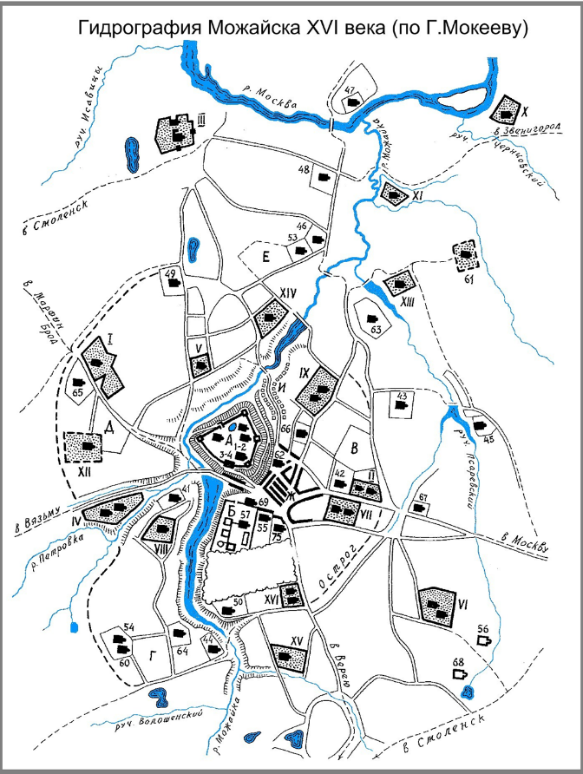
Фото №1. План застройки вдоль ручьев и речек в 16 веке.

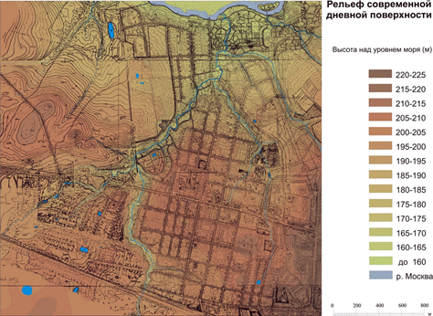
Фото №2. Современная карта рельефа территории г. Можайска.
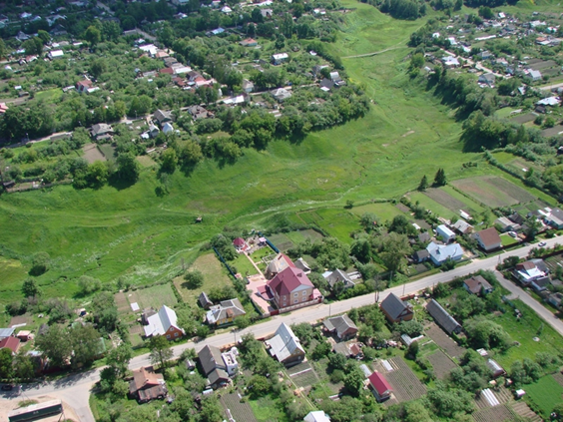

Фото №3. Вид сверху на долину реки Можайки.

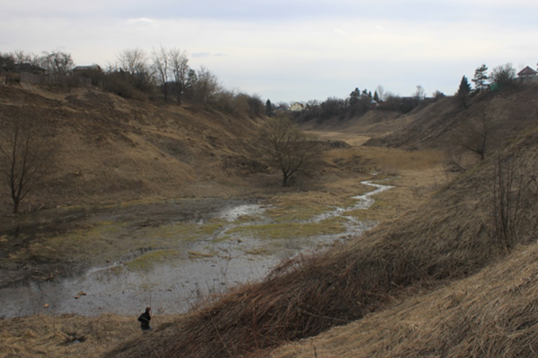

Фото №4. Речка Можайка. Вид со стороны Никольского собора и Бородинской автомобильной дороги.

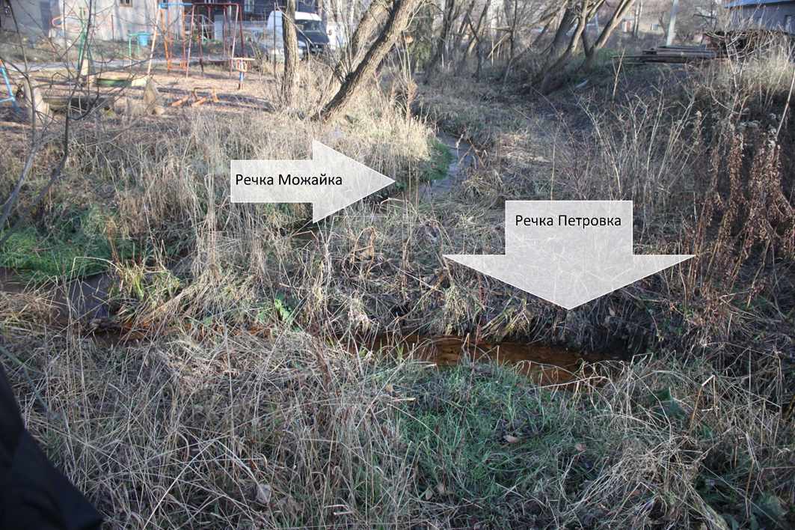

Фото №5. Место впадение речки Петровки в речку Можайку.

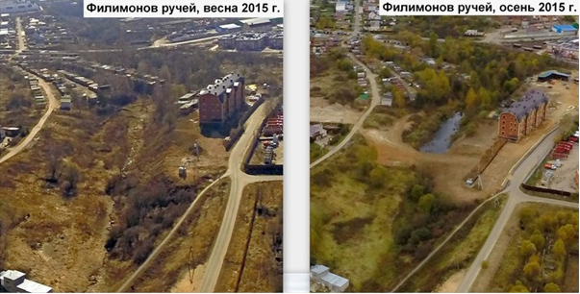

Фото 6. Сравнение ручья до и после засыпки. Вид на ручей с квадрокоптера
в 2015г.

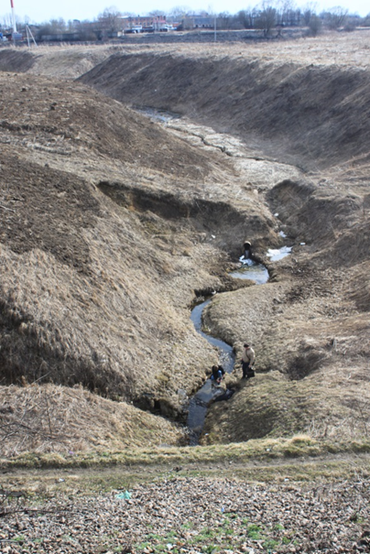
Фото №7. Речка Можайка по другую сторону железной дороги.

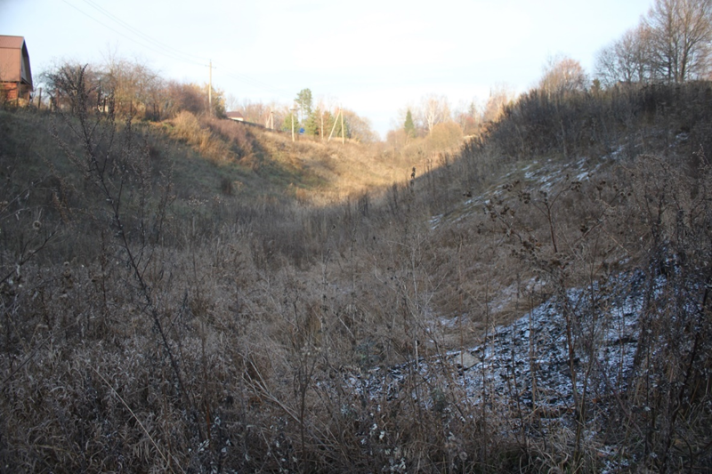

Фото №8. Все что осталось от речки Петровки.
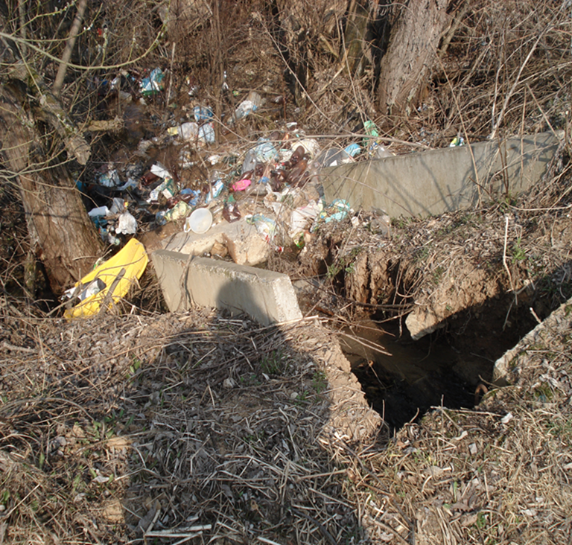

Фото №9. Мусор у речки Петровки.

